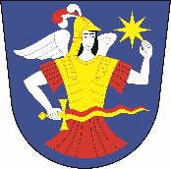

OBEC MACHOVÁ
Zastupitelstvo obce Machová
Obecně závazná vyhláška,
kterou se zrušuje obecně závazná vyhláška č. 6/ 2019 ze dne 9.12.2019

Zastupitelstvo obce Machová se na svém zasedání dne 16.1.2023 usnesením
č. UZ-5-4-2023 usneslo vydat na základě ustanovení § 84 odst. 2 písm. h) zákona
č. 128/2000 Sb., o obcích (obecní zřízení), ve znění pozdějších předpisů, tuto
obecně závaznou vyhlášku:

Čl. 1
Zrušovací ustanovení
Obecně závazná vyhláška obce Machová č. 6/2019, o místním poplatku za užívání veřejného prostranství ze dne 9.12.2019 se zrušuje.
Čl. 2
Účinnost
Tato obecně závazná vyhláška nabývá účinnosti dnem 1.2.2023.

____________________ ____________________
Jitka Bartošková, v.r. Ing. Vladimír Velísek, v.r. místostarosta starosta

